Внимание!!!

В 2021 году на сети дорог уже допущено 203 ДТП (увеличение на 12 %, в 2020 году, за аналогичный период - 179) на железнодорожных переездах, из них 41 ДТП с пассажирскими и пригородными поездами (в 2020 году, за аналогичный период - 28), 3 случая с пассажирскими автобусами (в 2020 году, за аналогичный период - 1). Допущено 5 схода подвижного состава, из них 2 схода пассажирских поездов. В результате допущенных ДТП пострадали 121 человек (рост на 30 %, в 2020 году, за аналогичный период пострадали 85 человек), 45 человек из которых погибли (рост на 40 %, в 2020 году за аналогичный период 27 человек погибло).
В границах Красноярской железной дороги в 2021 году уже зарегистрировано 8 ДТП на железнодорожных переездах (в 2020 году, за аналогичный период - 6), в которых пострадали 8 человек, 5 человек из которых погибли:
1. В сутках 21.01.2021 в 01 час 03 минуты местного времени на регулируемом железнодорожном переезде, обслуживаемым дежурным работником, расположенный на 4397 км пк 8, в границах железнодорожной станции Сулемка, Иланской дистанции пути (Нижнеингашский район), при исправно действующей автоматической переездной сигнализации, допущено столкновение грузового поезда, с грузовым автомобилем марки DAEWOO-ROYAL ULTRA, под управлением водителя 1982 года рождения.
2. В сутках 08.02.2021 в 15 часов 11 минут местного времени на регулируемом железнодорожном переезде, не обслуживаемым дежурным работником, расположенный на 605 км пк 7, в границах железнодорожной станции Щетинкино Кошурниковской дистанции пути (Курагинский район), при исправно действующей автоматической переездной сигнализации, допущено столкновение локомотива (подталкивающий) резервом, с автомашиной «Subaru Legacy», под управлением водителя 1986 года рождения. Водитель автотранспортного средства машиной скорой помощи доставлен в больницу п.г. Краснокаменка.
3. В сутках 14.03.2021 в 11 часов 04 минуты местного времени на регулируемом железнодорожном переезде, не обслуживаемом дежурным работником, расположенный на 48 км пк 6 перегона Кильчуг – Саянская Саянской дистанции пути (Рыбинский район), при исправно действующей автоматической переездной сигнализации, допущено столкновение грузового поезда, с грузовым автомобилем марки «MAN», под управлением водителя 1982 года рождения.
4. В сутках 04.04.2021 в 21 часов 46 минут местного времени на регулируемом железнодорожном переезде, не обслуживаемом дежурным работником, расположенный на 0 км пк 8 ст. Решоты Чуноярской дистанции пути (Нижнеингашский район), при исправно действующей автоматической переездной сигнализации, допущено столкновение маневрового электровоза, с легковым автомобилем марки Тойота «Avensis», под управлением водителя 1986 года рождения.
5. В сутках 10.11.2021 в 1 час 26 минут местного времени на регулируемом железнодорожном переезде, не обслуживаемом дежурным работником, расположенный на 0 км пк 8 ст. Енисей Красноярской дистанции пути (г. Красноярск), при исправно действующей автоматической переездной сигнализации, допущено столкновение маневрового состава, с автомобилем марки «Кио Рио» (на крыше автомобиля шашки такси), под управлением водителя 1964 года рождения.
6. В сутках 12.11.2021 в 20 часов 26 минут местного времени на регулируемом железнодорожном переезде, не обслуживаемом дежурным работником, расположенный на 265 км пк 4 перегона Абалаково - Лесосибирск Суриковской дистанции пути (Енисейский район), при исправно действующей автоматической переездной сигнализации, допущено столкновение грузового поезда, с автомобилем марки «ГАЗЕЛЬ» ГАЗ-330232, под управлением водителя 1961 года рождения. В результате дорожно-транспортного происшествия 5 человек погибло, 2 человека доставлены в реанимацию.
7. В сутках 23.11.2021 в 15 часов 13 минут местного времени на регулируемом железнодорожном переезде, не обслуживаемом дежурным работником, расположенный на по II пути на 1024 км пк 1 ст. Тагул Абакумовской дистанции пути (Тайшетский район), при исправно действующей автоматической переездной сигнализации, допущено столкновение маневрового состава, с автомобилем марки «ISUZU ELF», под управлением водителя 1979 года рождения.
8. В сутках 25.11.2021 в 12 часов 29 минут местного времени на регулируемом железнодорожном переезде, не обслуживаемом дежурным работником, расположенный на 78 км пк 3 II-го пути перегона Карай - Чульжан Чульжанской дистанции пути (Междуреченский район), при исправно действующей автоматической переездной сигнализации, допущено столкновение поезда, с транспортным средством - экскаватором марки JCB, принадлежащим ПАО «Южный Кузбасс», под управлением водителя 1999 года рождения.

Водители, не нарушайте ПДД РФ!!!
Знайте, максимальный вес поезда составляет 11000 тонн, максимальная скорость – 140 км/час. Даже применив меры экстренного торможения, машинист остановит поезд лишь через 800-1000 метров!

Счастливого и безопасного пути!
ДТП № 1
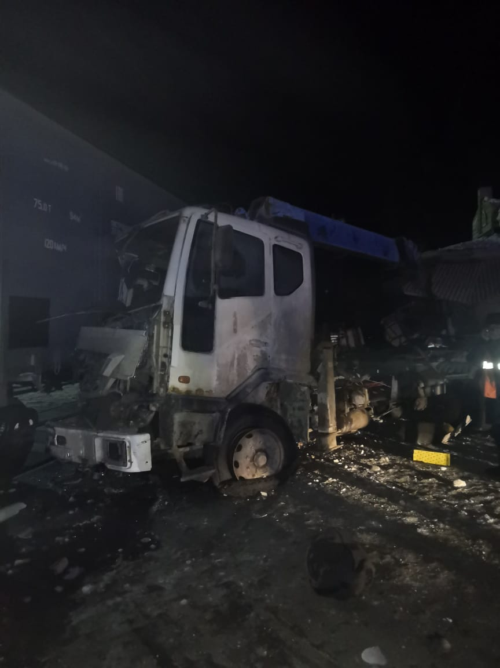

ДТП № 2
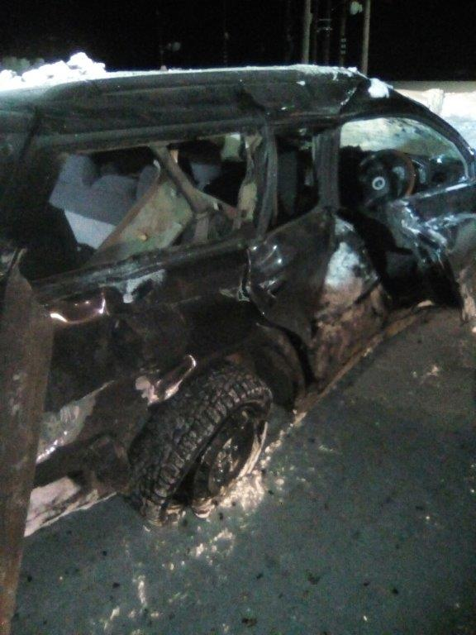

ДТП № 3
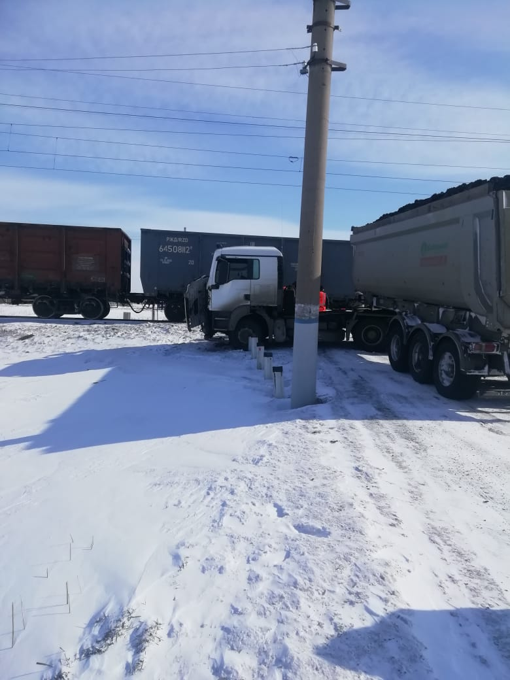

ДТП № 4
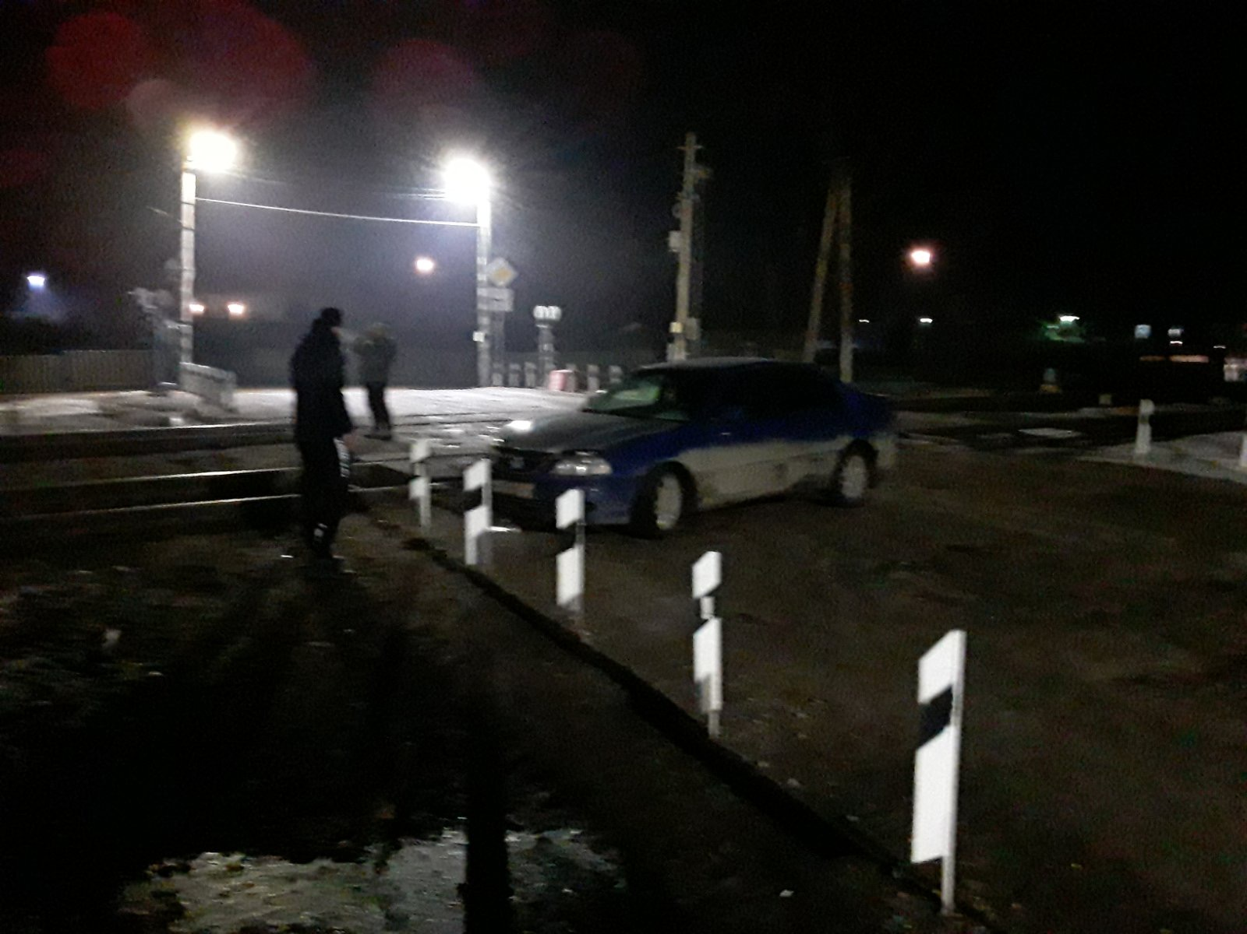

ДТП № 5
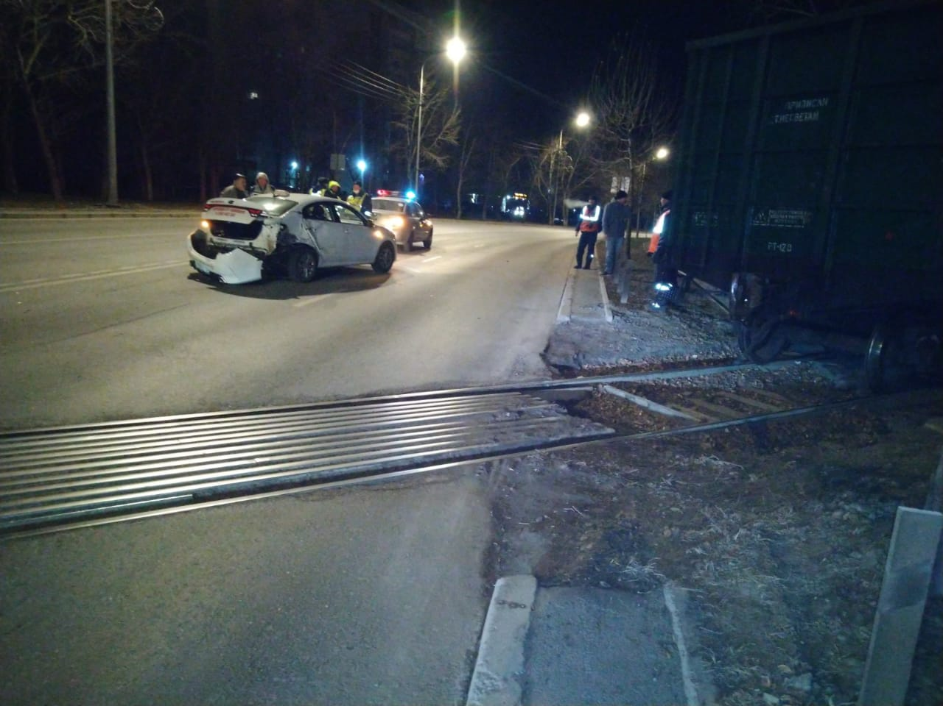

ДТП № 6
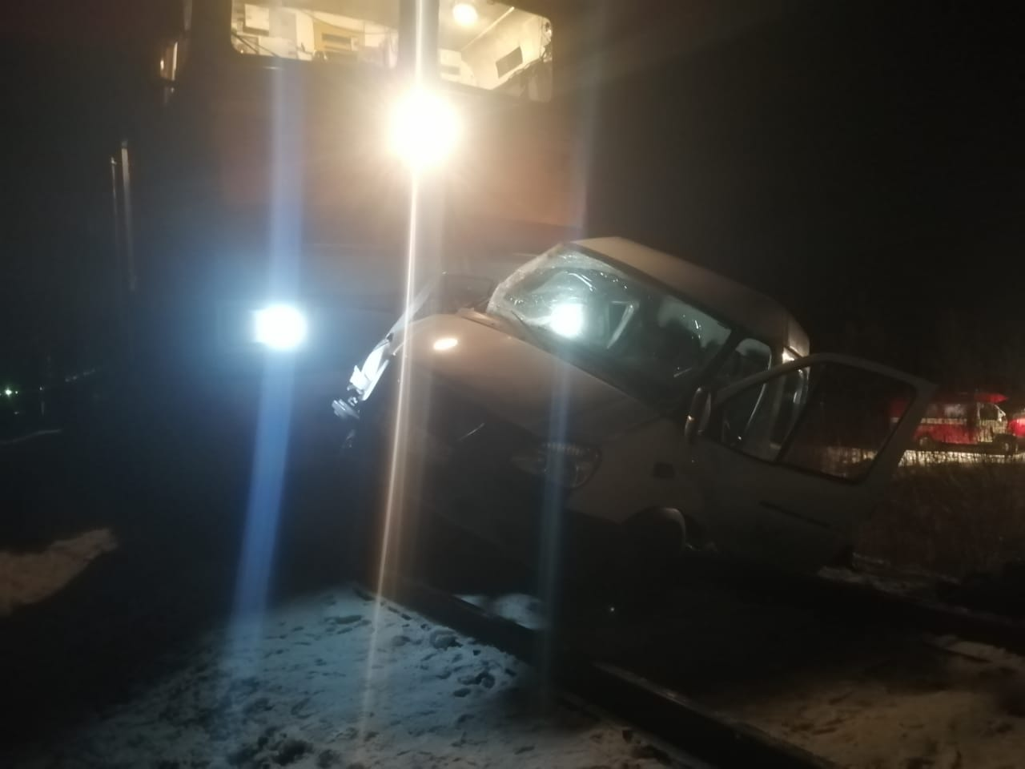
ДТП № 7
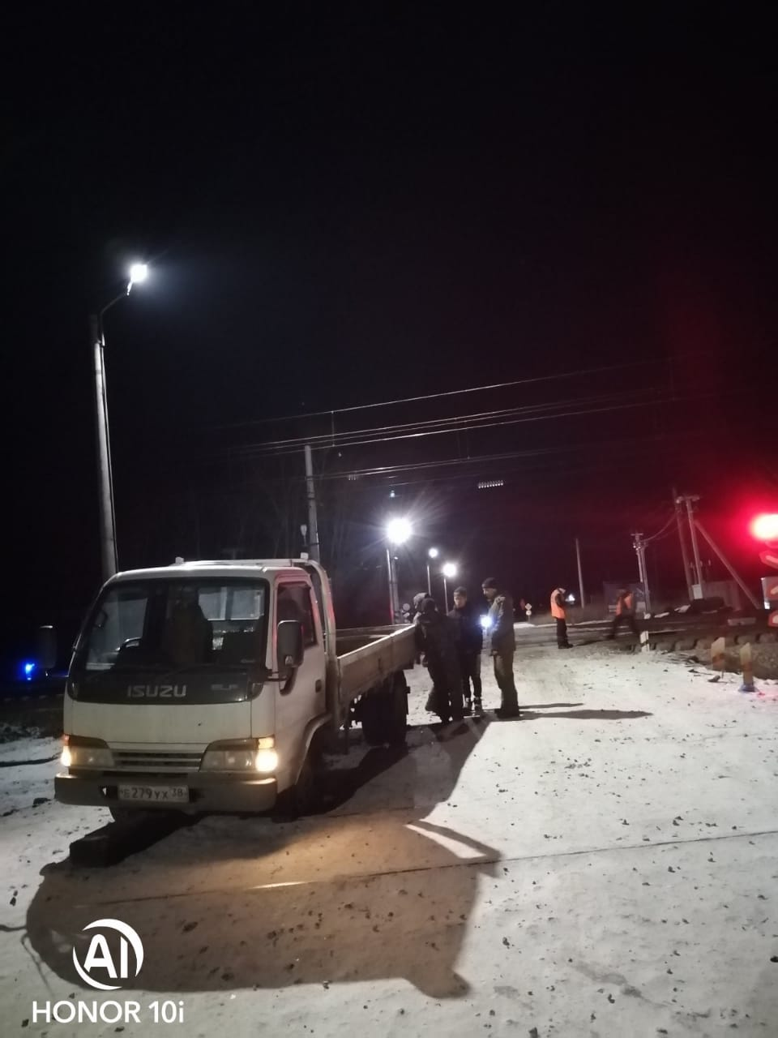
ДТП № 8
